**GRUPPETUR 17. – 19. marts 2023**

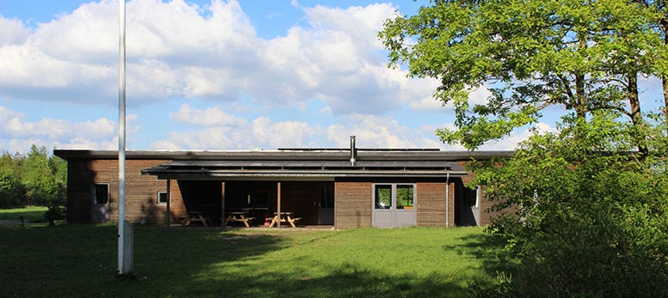

**Gruppeturen er for Tistrupspejdere der er fyldt 7 år.**

**PROGRAM:**

Vi mødes **fredag Kl. 18.00 i Birkehytten** hvor vi spiser vores medbragte madpakker, herefter er der fri leg og hygge. Lørdagen er fyldt med sjove aktiviteter hvor der måske vil være mulighed for at tage spejdermærker. Bestyrelsen står for at lave mad i denne weekend, så spejdere og ledere kan koncentrere sig om at være spejdere. Søndag morgen runder vi weekenden af og spejderne er klar til **afhentning søndag kl. 10.00.**

**OVERNATNING/MEDBRING**: Vi sover i køjesenge, så medbring bare lagen og sovepose og måske en lille hovedpude + en bamse. Medbring desuden nattøj, ekstra tøj, overtøj, sko til at være ude og en lommelygte.

**PRIS**: Det er gratis for alle Tistrupspejdere at deltage i gruppeturen

**STED**: **Birkedamhytten, Toksvigvej 15, 7400 Herning (læs evt. mere på** [www.birkedamhytten.dk](http://www.birkedamhytten.dk)**)**

**TILMELDING: Tilmeld dig på vores hjemmeside** [www.tistrupspejderne.dk](http://www.tistrupspejderne.dk) **eller aflever nedenstående seddel til din leder senest søndag den 5. marts**

NAVN:_________________________________________________________________

JUHUU jeg skal med på gruppetur ÆV jeg kan desværre ikke

Sæt kryds